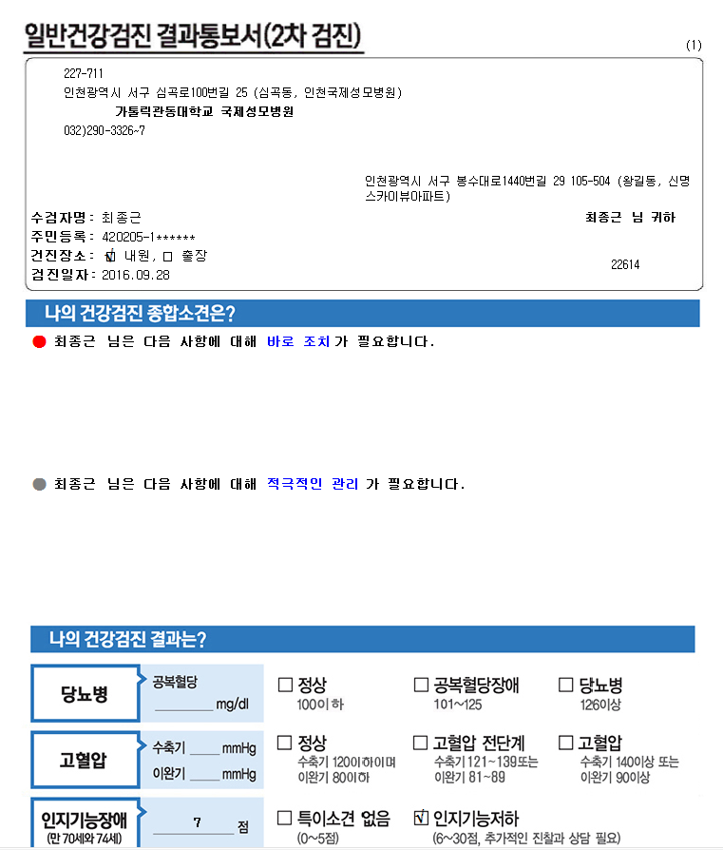
2016.9.28 검진한 00120317 최종근, 2016.9.30 검진한 00169137 홍성호 입니다. 결과지 출력시 내용이 안나옵니다.
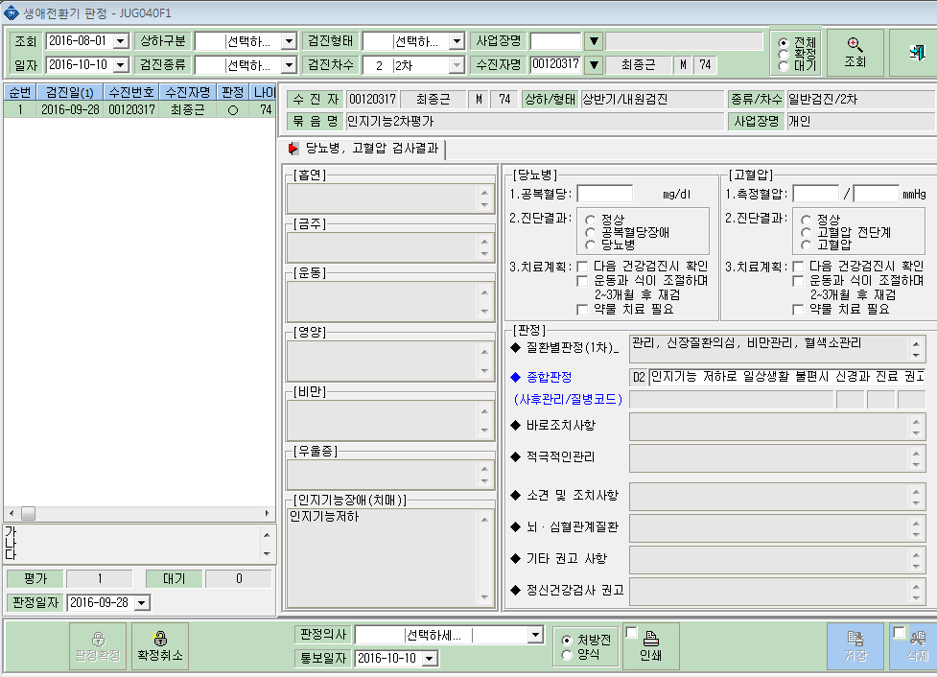

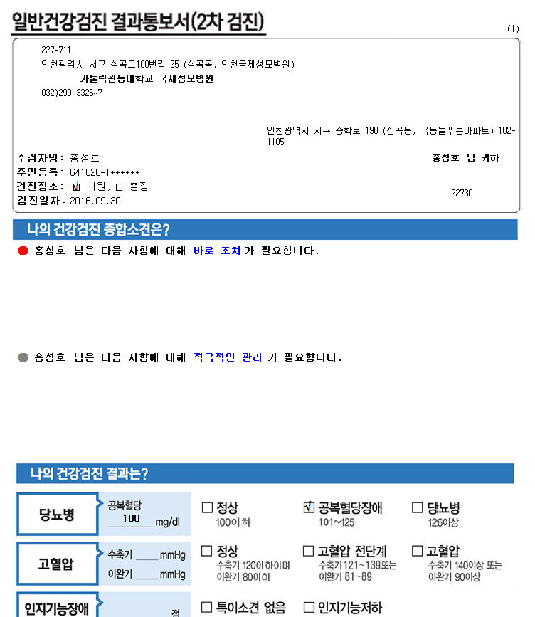
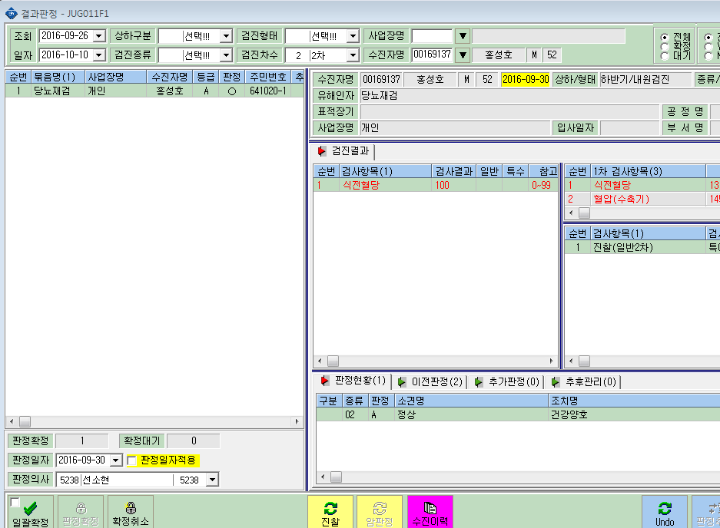
정상에 체크되야 하는데 공복혈당장애에 체크되요

